

**RAPPORT DE STAGE D’IMMERSION EN ENTREPRISE**

**Spécialité**: **TIC**

**Sujet : Développement d’une application Web**

**de gestion de documents des salariés**

**Réalisé par : Mannai Karam**

**Proposé et Encadré Par : M. Gadhgadhi Faouzi**

Remerciement

Je tiens tout d’abord à remercier la direction régionale de la société Tunisie Télécom de m’avoir accueilli dans ses locaux.

Par ailleurs, je tiens à remercier mon encadreur de stage, Monsieur Gadhgadhi Fouazi , pour m’avoir fait confiance pour la réalisation de ce projet, son suivi, le partage de son expertise et ses précieux conseils.

Sommaire:

Chapitre1: Présentation de l’Enterprise **5**

Historiques et activités : 5

L’organigramme centrale de la direction régionale de télécommunication : 6

Chapitre 2 : Présentation du projet **7**

Introduction: 7

Description du projet: 7

Etude de l’existant 7

Choix méthodologiques 7

Chapitre 3 : Analyse et spécifications des besoins **9**

Introduction : 9

Identification des acteurs : 9

Spécification des besoins fonctionnels: 9

Spécification des besoins non fonctionnels: 9

**Chapitre 4 : Conception** **11**

Introduction: 11

Conception de base de données: 11

Architecture physique: 11

Architecture logique: 11

**Chapitre 5 : Réalisation** **13**

Introduction : 13

Technologies: 13

Environnement de travail : 14

Base de données : 15

Interface graphique : 16

Valeur ajouté : 16

**Conclusion générale et perspective** **17**

# 

**Introduction générale**

Le stage est un moyen qui permet à l’étudiant de s’intégrer dans la vie professionnelle en vue d’avoir une idée générale sur le fonctionnement de l’entreprise. A ce niveau l’objectif des facultés est de permettre à l’étudiant d’enrichir ses connaissances et de s’adapter à l’environnement de l’entreprise.

En effet, mon stage m’a permis l’occasion de s’intégrer au sein de la vie professionnelle et d’avoir la confiance des fonctionnaires pour gérer des documents.

Le stage dans un milieu professionnel est une nécessité absolue pour enrichir les idées de l’étudiant avant qu’il ne sera face à face la vie professionnelle, le stage permet non seulement de découvrir un milieu profondément complexe mais aussi et surtout de présenter à l’étudiant stagiaire des éclaircissements sur problèmes multiple qu’aux seins de l’entreprise.

L’informatique est aujourd’hui présente dans divers domaines et secteurs. La présence des systèmes informatisés est devenue un critère de base pour assurer le bon développement d’une société ou d’une industrie. C’est dans ce cadre, que s’inscrit notre projet de stage. Il s’agit d’une application web qui permet le nettoyage de données.

Ce présent rapport exposera les différentes fonctionnalités proposé par cette application, ainsi que les objectifs et les phases de développement qui ont abouti à la réalisation du projet

# **Chapitre1: Présentation de l’Enterprise**

## Historiques et activités :

L’office national des Télécoms est un établissement public à caractère

Industriel et commercial : il a été créé le 17/04/95 par la loi no 95- Télécom

L’office national des télécommunications a pour mission d’assurer les activités relatives au domaine des télécommunications ; à cet effet, il est notamment chargé de :

* L’installation, le développement, l’entretien et l’exploitation des réseaux de téléphones, de transmission de données et de télex.
* La contribution au développement des études et recherches scientifiques liées au secteur de télécommunications.
* La participation à l’effort national d’enseignement supérieur aux niveaux du secteur de télécommunication.36 et mis en place le 01/01/96 : identifié par son nom commercial Tunisie
* L’offre de tous les services publics ou privés de télécommunications correspondant aux divers besoins à caractère social et économique.
* La promotion des nouveaux services des télécommunications
* L’application des conventions et des traités des organisations internationales et régionales spécialisées dans le domaine des télécommunications.
* La promotion de la coopération à tous les niveaux dans le domaine des télécommunications.

Une visite à cette agence nous présente les indications suivantes :

Agence commerciale de télécommunication « ACTEL » :

C’est une interface entre l’abonné et l’office qui est responsable de la récupération Des demandes téléphoniques et le payement des factures.

Les centres de commutation automatique <<CCA>> :

Ces centres joues le rôle de connexion entre deux abonnés on distingue trois centres : ➔Centre de transit national CTN (ESWD SIEMENS). Centre de commutation HC3 (ALCATEL) ➔Centre de commutation DMS 10 (NORTEL)

Centre de transmission numérique « LGD » : il joue le rôle d’acheminer les communications à longue distance

Unité énergie :elle fournit la tension nécessaire au différent centre et assure la bonne fonction de l’alimentation.

Centre de Construction des Lignes « CCL » : c’est le centre responsable de l’entretien du réseau des lignes d’abonnée (annuler le dérangement) et assurer la construction des nouvelles lignes

## L’organigramme centrale de la direction régionale de télécommunication :



















**Figure 1:L’organigramme centrale de la direction régionale de télécommunication**

# Chapitre 2 : Présentation du projet

## Introduction:

Dans ce chapitre, nous allons commencer par la présentation du sujet, puis l’étude et la critique de l’existant, la démarche que nous avons utilisé et enfin la méthodologie que nous avons pratiquée pour la gestion de projet.

## Description du projet:

Le projet consiste à développer une application web personnalisée pour les employés afin de leur permettre de mieux organiser les données sur une application qui gere les different opertations.

Cette application permet aux employés de détecter les données non concordantes sur différentes plateformes afin d'améliorer les performances en aidant à mettre à jour et à nettoyer la base de données.

Les fonctionnalités offertes par l’application sont la gestion de données de différents tableaux,

La consultation de la liste des abonnés filtrée selon des critères bien définis afin de découvrir les erreurs de mise à jour

## Etude de l’existant

Le département TUNIPAC contient trois bases de données principales WorkFlow, IHS et IMS qui détaillent les informations relatives aux abonnés du service de diffusion de données (ADSL,VDSL,fibre Optique…).

Cette base de données est mise à jour manuellement ce qui répartit le risque d’erreur,c'est pourquoi nous avons besoin d'un outil pour découvrir ses erreurs, a fin de la corriger et la nettoyer.

## Choix méthodologiques

Notre objectif est de pouvoir mener notre projet à termes en respectant les délais. Pour atteindre cet objectif, nous avons décidé d'utiliser la méthodologie Agile, ou plus précisément la méthodologie SCRUM. En fait, les méthodologies Agiles sont un ensemble de pratiques de projets de développement informatique qui peuvent être appliquées à différents types de projets. Elles sont plus efficaces que les méthodes traditionnelles. Ils priorisent leur véritable satisfaction dans le cadre du contrat de développement en les impliquant au maximum et en étant capables de répondre rapidement à leurs demandes. Les méthodologies agiles sont basées sur un cycle de développement commun itératif, incrémental et adaptableLa figure 2 présente un apercu d’une AGILE.

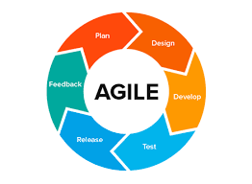

**Figure 2:Agile**

Scrum est [la méthode agile](https://www.journaldunet.fr/web-tech/guide-de-l-entreprise-digitale/1443838-methode-agile-definition-comparatif-et-avantages/) la plus utilisée. A l'instar des autres méthodes agiles, Scrum est une démarche de gestion de projet qui fait du client (ou utilisateur) le principal pilote de l'équipe en charge des développements. Historiquement, elle est principalement mise en œuvre dans le domaine informatique, et dans celui du développement d'applications en particulie. Dans le cadre de la méthode Scrum, une "mêlée" se traduit par [un sprint](https://www.journaldunet.fr/web-tech/guide-de-l-entreprise-digitale/1443836-sprint-definition-planning-review-retrospective-backlog/) la figure 3 présente un apercu d’une Scrum

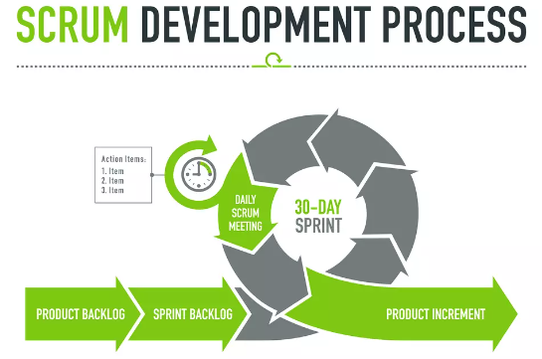

**Figure 3: Déroulement de Scrum**

# Chapitre 3 : Analyse et spécifications des besoins

## Introduction :

Dans ce chapitre nous allons aborder tout ce qui est en rapport avec l’analyse du projet, ainsi que la spécification des besoins.

## Identification des acteurs :

Ce projet fait intervenir un seul acteur :

L’adiminstrateur : qui géré tout ce qui concerne les données de IHS..

## Spécification des besoins fonctionnels:

Le besoin fonctionnel pour l’acteur :

Gestion de Données :Gerer le donnes des salaries et exporter leurs donnes en pdf,

consulter le résultat d’export et les imprimer..

## Spécification des besoins non fonctionnels:

Bien qu’ils ne soient pas en relation avec le métier, les besoins non fonctionnels sont tout aussi essentiels et assurent une meilleure qualité de la solution.

Notre plateforme devra assurer :

* **Sécurité** **:** L’outil doit être sécurisé et contrôlé par les droits d’accès des utilisateurs.
* **Maintenabilité:** La maintenabilité et l’évolutivité sont des priorités. Le code sera lisible, commenté, divisé en fonction des pages (des interfaces) et en fonction des tâches abordées.
* **Ergonomie :** Bien que l’ergonomie agisse négativement sur le temps de réponse, le système doit en être doté d’un niveau respectable afin de plaire à la majorité des acteurs
* **Fiabilité :** Les services offerts doivent fournir des résultats corrects.

1. **Diagramme de cas d’utilisation générale :**

Diagramme de cas d’utilisation générale  présentés par la figure suivante :

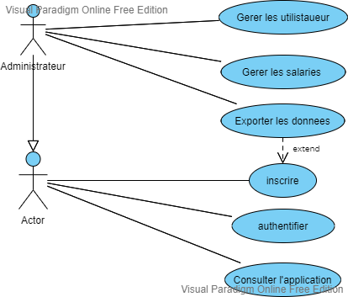

**Figure 4: Diagramme de cas d’utilisation**

# 

# Chapitre 4 : Conception

## Introduction:

Nous abordons maintenant la conception, étape essentielle dans le développement d'une application. Son objectif est de formaliser les étapes préliminaires de développement du système afin de mieux adapter ce développement aux besoins des clients.

## Conception de base de données:

Pratiquement on a seulement deux tables :

* User et Employees(les autres tables sont generés par symfony):

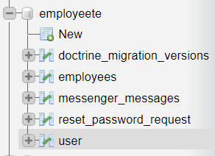

## 

## 

## 

## 

## 

## Architecture physique:

Notre plateforme va reposer sur une architecture 3-tiers. Nous aurons un serveur pour la Base de données, un serveur Web pour traiter les requêtes du client et un serveur client, la figure 5 présente un apercu d’une Architecture 3-tiers :

**Figure 5: Architecture 3-tiers**

## Architecture logique:

* **Architecture logique back end:**

Le back-end sera utilisé pour toutes les manipulations et communications des différents composants de notre système.

* La couche Web est la couche supérieure d’une application Web. Elle est responsable du traitement entré par l’utilisateur et lui renvoi la bonne réponse. La couche web gère également les exceptions levées par les autres couches vu qu’elle est l’entrée point de notre plateforme.
* La couche service réside sous la couche Web. Elle agit comme une frontière de transaction et contient à la fois des services d’application et d’infrastructure
* La couche répository est la couche la plus basse d’uneapplication Web. Elle est responsable de communiquer avec le stockage de données utilisé.
* La couche Modèle est la couche qui constitue les modelés et les relations entre les entités
* **Architecture logique fontend:**

Le modèle MVC (Model-View-Controller) est un modèle architectural qui sépare une application en trois composants logiques principaux : le modèle, la vue et le contrôleur. Chacun de ces composants est conçu pour gérer les aspects de développement spécifiques d’une application. , la figure 5 présente un apercu d’un pattern MVC :

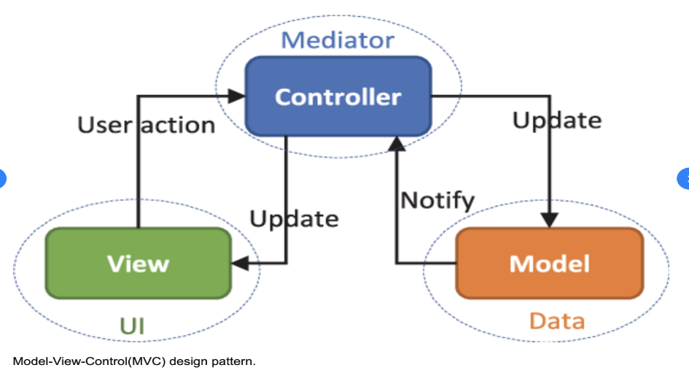

**Figure 5: MVC pattern**

# Chapitre 5 : Réalisation

## 

## Introduction :

La dernière étape, qui regroupe toutes les étapes précédentes, est bien entendu la réalisation du projet. Ce chapitre présente les principales étapes et décrit l'environnement de travail, la technologie avec laquelle la plateforme est mise en place et les différents supports. Enfin, voici quelques captures d'écran de la plateforme.

## Technologies:

* **S Y M F O N Y 5.4**

Symfony est un ensemble de composants PHP ainsi qu'un framework MVC libre écrit en PHP. Il fournit des fonctionnalités modulables et adaptables qui permettent de faciliter et d’accélérer le développement d'un site web.

* **B O O T S T R A P**

Bootstrap est une collection d'outils utiles à la création du design de sites et d'applications web. C'est un ensemble qui contient des codes HTML et CSS, des formulaires, boutons, outils de navigation et autres éléments interactifs, ainsi que des extensions JavaScript en option.

## Environnement de travail :

* **PHP STROM:**

JetBrains PhpStorm est un IDE commercial multiplateforme pour PHP construit sur la plate-forme IntelliJ IDEA de JetBrains. PhpStorm fournit un éditeur pour PHP, HTML et JavaScript avec analyse de code à la volée, erreur...

* **XAMPP:**

XAMPP est un ensemble de logiciels permettant de mettre en place un serveur Web local, un serveur FTP et un serveur de messagerie électronique. Il s'agit d'une distribution de logiciels libres offrant une bonne souplesse d'utilisation, réputée pour son installation simple et rapide.

* **Bootstrap Studio**

Bootstrap Studio est une application propriétaire de conception et de développement Web. Il offre un grand nombre de composants pour créer des pages réactives, notamment des en-têtes, des pieds de page, des galeries et des diaporamas, ainsi que des éléments de base tels que des travées et des conteneur.

* **GitHub :**

Github, Inc est une entreprise de développement et services logiciels sise aux États-Unis. Github développe notamment la plateforme Github, l'éditeur de texte Atom ou encore la structure Electron. Le 4 juin 2018, Microsoft annonce l’acquisition de l’entreprise pour la somme de 7,5 milliards de dollars américains.

* **Visual paradigm**

Visual Paradigm (VP-UML) est un outil UML CASE prenant en charge UML 2, SysML et BPMN (Business Process Modeling Notation) de l’Object Management Group (OMG). En plus de la prise en charge de la modélisation,

## Base de données :

Les bases de données vous permettent de stocker et de récupérer des données brutes et des informations liées à des sujets et des activités. Ils sont de différents types et peuvent être plus ou moins interconnectés. Ce projet a utilisé le langage MySQL pour la base de données. MySQL est un système de gestion de bases de données relationnelles. Distribué sous double GPL et licences propriétaires. C'est l'un des logiciels de gestion de bases de données les plus utilisés au monde par les gens ordinaires (principalement les applications Web) et les professionnels.

## Interface graphique :

pour la realisation d’interface Graphique on a utilisée Bootstrap studio,

la figure 6 : représente une capture du page d’accueil :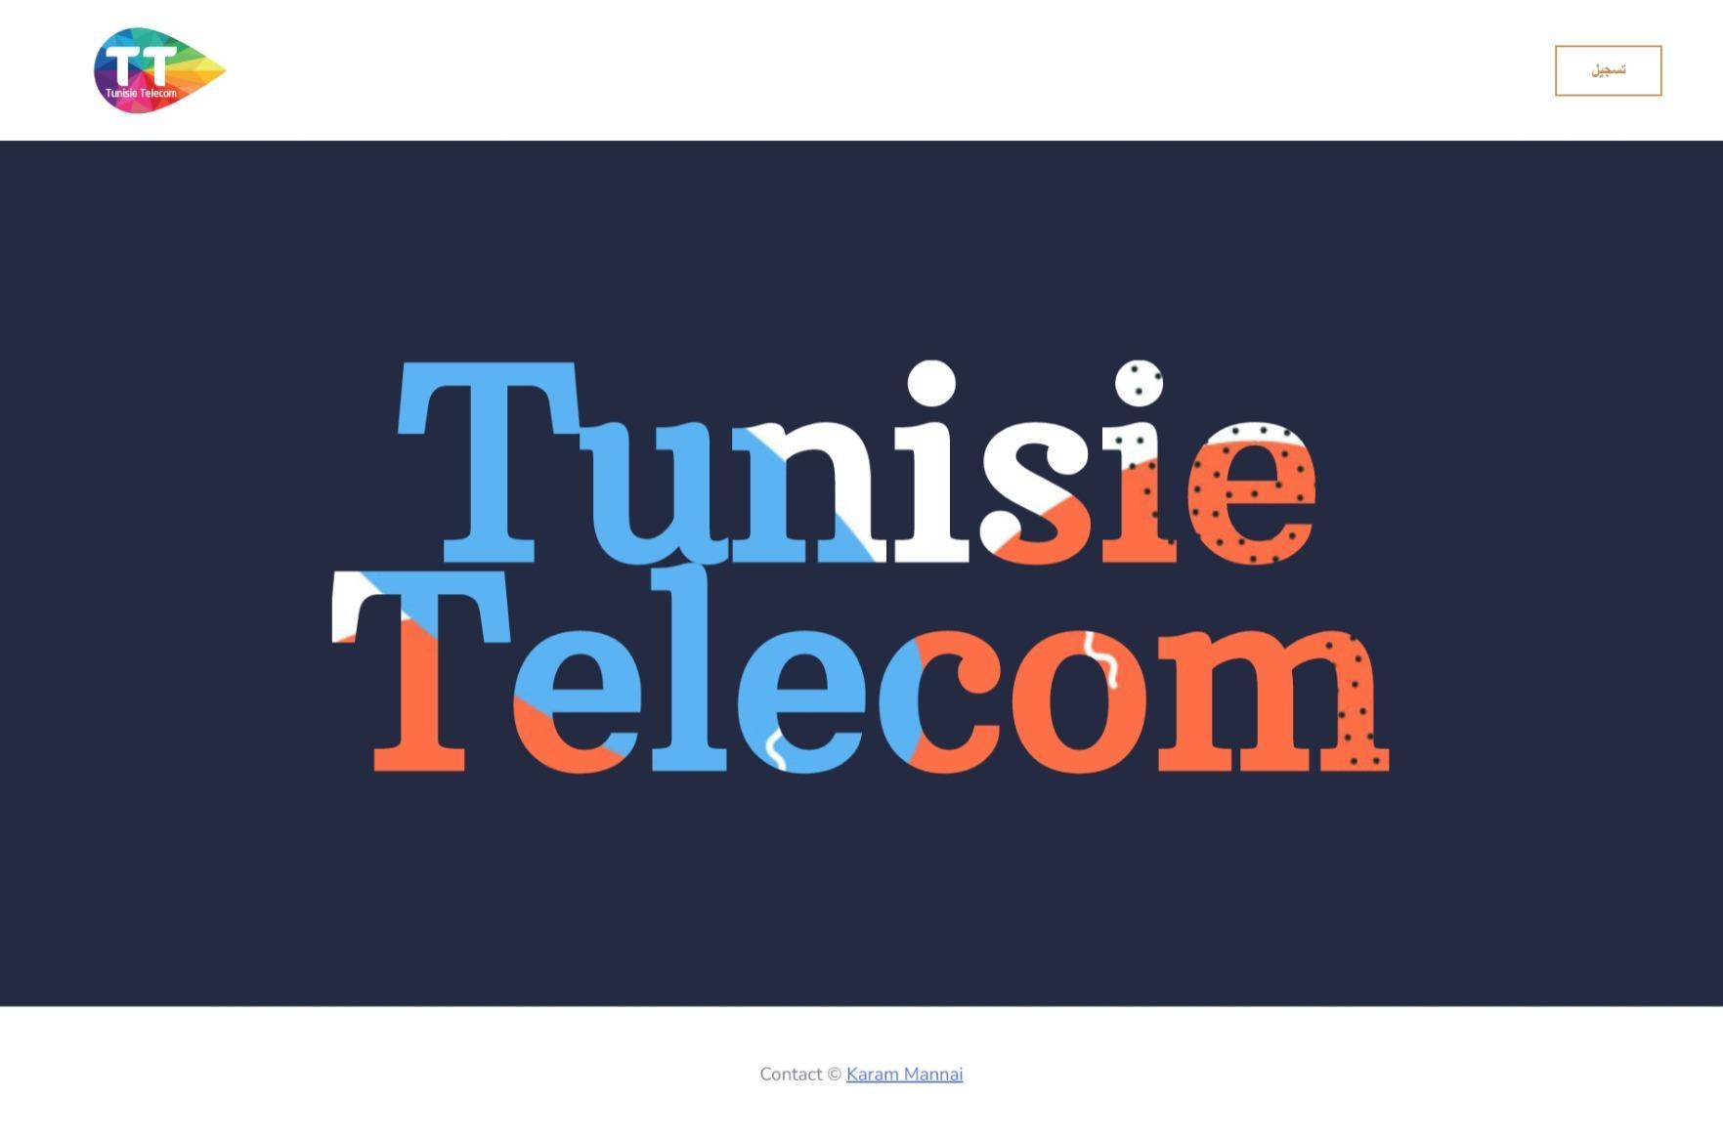

**Figure 6:Page d’accueil**

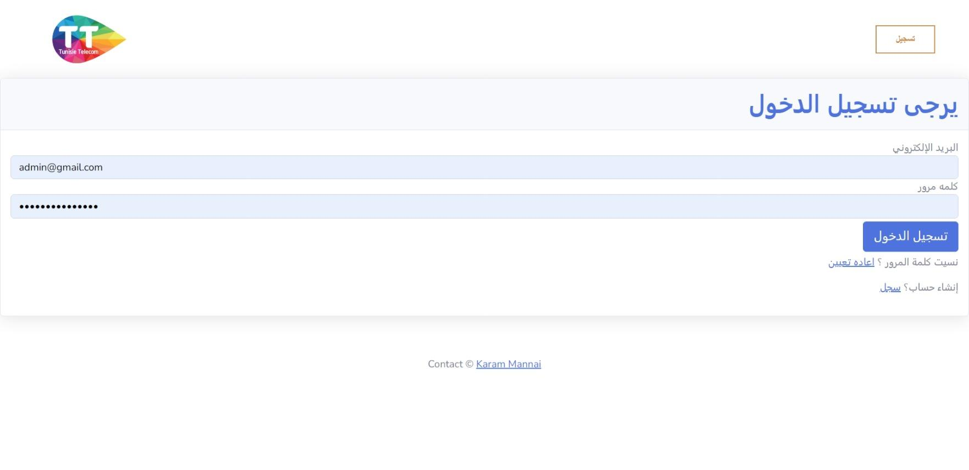

**Figure 7:Page d’authentification**

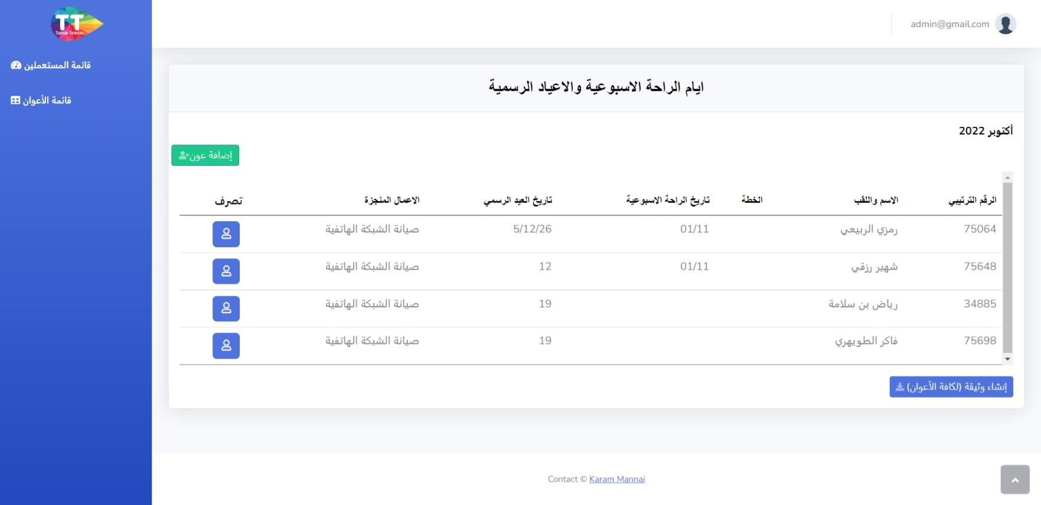

**Figure 8:Page de la list des employes**

## Valeur ajouté :

Les données sont sous la forme des fichiers Word et Exel donc il est difficile de les modifier manuellement, Pour résoudre ce problème, on a développé de fonctionalités pour exporter les donées en un simple click .

# 

# 

# 

# Conclusion générale et perspective

Ceci conclut ce rapport. L'objectif de mon stage était d'utiliser les connaissances que j'ai acquises au cours de ma carrière jusqu'à présent pour développer une application Web de découverte et de nettoyage les erreurs de mise ajour.

d’appliquer mes connaissances et d’approfondir mon travail. J’ai procédé à la réalisation de celui-ci, qu’après avoir étudié minutieusement les besoins et les exigences de notre cahier de charge. Ces processus ont été soigneusement illustrés tout au long de ce rapport. Ma persévérance, l’aide précieuse et les conseils de M. Faouzi Gadhgadhi m’ont permis de finaliser cette application dans les délais, et de créer un produit fini à la hauteur de nos attentes. Il conviendra, cependant de penser dans le futur à de nouvelles améliorations de la plateforme au fur et à mesure que le volume de données augmentera.